2014年北京市夏季普通高中会考
物 理 试 卷

考生须知 | 1．考生要认真填写考场号和座位序号。  2．本试卷共7页，分为两部分。第一部分选择题，包括两道大题，18个小题（共54分）；第二部分非选择题，包括两道大题，8个小题（共46分）。  3．试题所有答案必须填涂或书写在答题卡上，在试卷上作答无效。第一部分必须用2B铅笔作答；第二部分必须用黑色字迹的签字笔作答，作图时可以使用2B铅笔。  4．考试结束后，考生应将试卷和答题卡放在桌面上，待监考员收回。

第一部分 选择题（共54分）

一、本题共15小题，在每小题给出的四个选项中，只有一个选项是符合题意的。（每小题3分，共45分）

1．下列物理量中，属于标量的是
A．功率 B．位移 C．速度 D．加速度

2．在物理学史上，发现万有引力定律的物理学家是
A．安培 B．欧姆 C．法拉第 D．牛顿
图1
3．如图1所示，轻弹簧的一端固定，另一端挂一小球．弹簧的劲度系数为k，
在弹性限度内弹簧的伸长量为x时，弹簧对小球的弹力大小为
A． B． C．kx D．kx²

4．有两个共点力，一个力的大小是20N，另一个力的大小是50 N，它们合力
的大小可能是
A．10 N B．20 N C．40 N D．80 N

5．在图2所示的四个图像中，表示物体做匀加速直线运动的图像是
v
t
O
B
v
t
O
A
x
t
O
D
x
t
O
C

图2

6．如图3所示，一个质量为m的小球在光滑水平面上绕
图3
r
m
O
圆心O做匀速圆周运动，已知圆的半径为r，小球运动
的角速度为ω，则它所需向心力的大小为
A． B．mωr C．mωr² D．mω²r
7．质量为m的物体，当它的速度为υ时，它具有的动能为
A．mυ² B．mυ² C．mυ D．mυ

8．如图4所示，电灯吊在天花板上，下面关于力的说法中，属于一对
图4
作用力和反作用力的是
A．灯对悬线的拉力与灯受到的重力
B．灯对悬线的拉力与悬线对灯的拉力
C．灯受到的重力与悬线对灯的拉力
D．灯受到的重力与悬线对天花板的拉力

9．如图5所示，一物块与水平方向成θ角的拉力F作用下，沿水平面
图5
F
θ
向右运动一段距离x，在此过程中，拉力F对物块所做的功为
A．Fx B．Fxsinθ C．Fxcosθ D．Fxtanθ

10．真空中有两个静止的点电荷，若保持它们之间的距离不变，而把它们的电荷量都变为原来的二分之一，则两电荷间的库仑力将变为原来的
A．倍 B．倍 C．2倍 D．4倍

11．如图6所示，匀强磁场的磁感应强度为B=0.1T，通电直导线与
I
图6
B
磁场方向垂直，导线长度L= 0.2m，导线中电流I= 2A. 该导线
所受安培力F的大小为
A．0.01N B．0.02N C．0.03N D．0.04N

12．面积为S的矩形导线框，放在磁感应强度为B的匀强磁场中，磁场方向与线框所在平面垂直，则穿过导线框所围面积的磁通量为
A．BS B．$\frac{B}{S}$ C．$\frac{S}{B}$ D．0

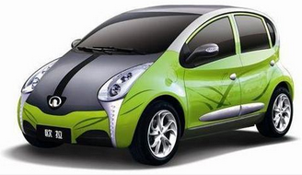
13．纯电动汽车不排放污染空气的有害气体，具有良好的发展前景，
图7
现对图7所示的纯电动汽车的加速性能进行测试．某次测试中，
经过10s，汽车的速度由静止加速到100km/h．将该过程视为
匀加速直线运动，这段时间内汽车的加速度为
A．10m/s² B．3.6m/s² C．2.8m/s² D．1.0m/s²

请考生注意：在下面14、15两题中，每题有①、②两个小题。其中第①小题供选学物理1-1的考生做；第②小题供选学物理3-1的考生做。每位考生在每题的①、②小题中只做一个小题。
14．①（供选学物理1-1的考生做）
图8是一正弦式交变电流的电流图像．由图可知，这个电流的
0
-10
10
i/A
t/s
0.01
0.02
0.03
图8
A．最大值为10A B．最大值为5A
C．频率为100 Hz D．频率为200 Hz
②（供选学物理3-1的考生做）
R
图9
S
E r
A
在图9所示的电路中，电阻R =2.0 Ω，电源的电动势E=3.0V，内电阻r=1.0 Ω，不计电流表的内阻．闭合开关S后，电流表的示数为
A．1.0A B．1.5 A C．2.0 A D．6.0 A

15．①（供选学物理1-1的考生做）
电磁波在空气中的传播速度为υ．北京交通广播电台发射电磁波的频率为f，该电磁波在空气中传播的波长λ为
A．υf B． C． D．
②（供选学物理3-1的考生做）
在电场中将电荷量为q的点电荷从A点移到B点，电场力所做的功为W，A、B两点间的电势差为
A．qW B． C． D．

二、本题共3小题，在每小题给出的四个选项中，至少有一个选项是符合题意的。（每小题3分，共9分。每小题全选对的得3分，选对但不全的得2分，只要有选错的该小题不得分）
16．在下列所述实例中，若不计空气阻力，机械能守恒的是
A．石块自由下落的过程 B．电梯加速上升的过程
C．抛出的铅球在空中运动的过程 D．木箱沿粗糙斜面匀速下滑的过程

17．人造卫星绕地球做匀速圆周运动，离地球越远的卫星
A．线速度越大 B．线速度越小 C．周期越大 D．周期越小

18．在图10所示的四幅图中，正确标明了带正电的粒子所受洛伦兹力F方向的是
图10
B
D
+q
υ
F
B
A
+q
F
υ
B
B
C
B
+q
F
υ

B
B
+q
F
υ
B

第二部分 非选择题（共46分）

一、填空题（每小题4分，共16分）
1．一乘客坐电梯从六层到一层，在电梯加速下降的过程中，乘客所受的支持力
乘客的重力（选填“大于”或“小于”），乘客处于 状态（选填“超重”或“失重”）．

2．图11是某区域电场线的分布图，A、B是电场中的两个点．由图
B
A
E
图11
可知，电场强度E_{A}________E_{B}（选填“＞”或“＜”），将一个
点电荷先后放在A、B两点，它所受的电场力F_{A}___________F_{B}
（选填“＞”或“＜”）．

3．如图12所示，质量为m的物块静止在倾斜角为θ的固定
θ
图12
斜面上，重力加速度为g，物块所受静摩擦力的大小为
，方向为 ．
（选填“沿斜面向上”或“沿斜面向下”）．
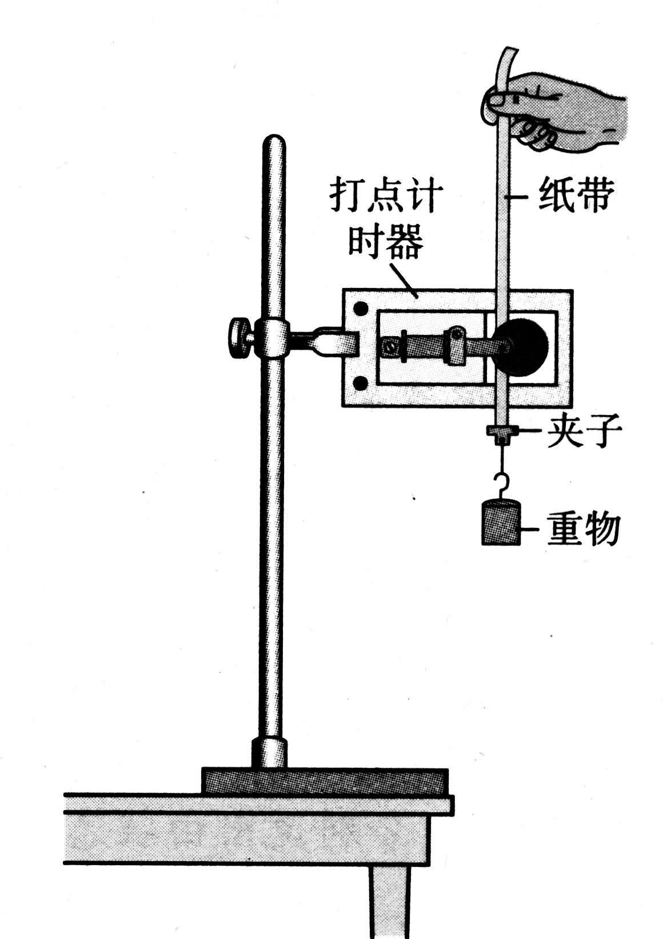
图13
重锤
4．某学习小组的同学，利用图13所示的装置研究重锤下落的规律．
质量为m的重锤拖着纸带从某高度处由静止开始自由下落，打点
计时器在纸带上打出一系列的点．如图14所示，将第一个点
记作O，另选连续的五个点A、B、C、D、E作为计数点．测量
得到各点到O点的距离分别为x₁、x₂、x₃、x₄、x₅．相邻计数点
间的时间间隔为T，打点计时器打下D点时重锤运动的速度
大小为_______________，在打点计时器打下O、D两点的时间
间隔内，重锤重力势能的减少量为___________________．
(已知重力加速度为g)
图14
A
C
B
x₁
O
x₂
x₃
D
E
x₄
x₅
二、论述、计算题（共30分）
解题要求：写出必要的文字说明、方程式、演算步骤和答案。有数值计算的题，答案必须明确写出数值和单位。

5．（7分）如图15所示，质量m = 10kg的物体放在光滑水平面上．对物体施加一个F = 50N的水平拉力，使物体由静止开始做匀加速直线运动．求：
（1）物体加速度的大小a；
（2）物体在t=2.0s时速度的大小υ．
图15
F

6．（7分）如图16所示，在电场强度E= 3.0×10⁴ N/C的匀强电场中，一带正电的点电荷在A点所受电场力F = 6.0×10⁻⁴ N．
（1）请在图中画出该点电荷在A点所受电场力F 的方向；
图16
A
E
（2）求该点电荷的电荷量q．

7．请考生注意：本题有①、②两个小题．其中第①小题供选学物理1-1的考生做；第②小题供选学物理3-1的考生做。每位考生只做其中一个小题。

①（供选学物理1-1的考生做）（8分）
我国的航空航天事业取得了巨大成就．2013年12月14日，“嫦娥三号”探测器在月球上的虹湾区成功实现软着陆．已知月球表面的重力加速度为g₀，月球半径为R．
（1）“嫦娥三号”在软着陆的最后阶段，关闭了反推发动机，从距月球表面h高度处由静止开始下落，求“嫦娥三号”着陆时速度的大小υ；
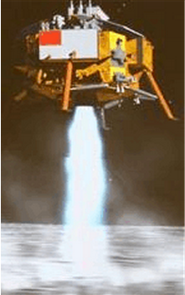
（2）“嫦娥三号”在着陆前的某段时间内，环绕月球做匀速圆周运动，周期为T，求“嫦娥三号”距月球表面的高度H.
图17

②（供选学物理3-1的考生做）（8分）
如图18所示，平行金属板C、D水平放置，板间存在电场强度为E的匀强电场和磁感应强度为B₁的匀强磁场．板M、N竖直放置，其右侧存在匀强磁场，磁场方向垂直纸面向里，磁感应强度大小为B₂．磁场右侧边界处的荧光屏PQ与MN平行，且间距为L，质量为m、电荷量为+q的带电粒子在C、D两板间沿水平虚线OO′所示路径做匀速直线运动．通过O′后从MN板上的小孔进入磁场，最终打在荧光屏PQ上的A点．OO′的延长线与PQ垂直且相交于A′点．不计粒子重力．求：
图18
Q
O
O′
A′
A
P
M
N
E
－
B₂
＋
B₁
C
D
（1）粒子做匀速直线运动速度的大小；
（2）A点到A′之间的距离．

8．（8分）如图19所示，桌子固定在水平地面上，桌面水平．桌面右侧有一固定平台AB，平台面距地面的高度h =0.80m，桌面和平台面均光滑．质量M =2.0kg的长木板CD放置在桌面上，其上表面与平台面等高．木板右端D与平台左端A之间的距离d=1.0m．质量m =1.0kg的小滑块(可视为质点)放置在木板上，滑块与木板之间的动摩擦因数μ =0.20，滑块与木板均处于静止状态．现对滑块施加F = 4.0N水平向右的推力，滑块开始在木板上运动．经过一段时间，木板与平台发生碰撞，在碰撞的瞬间，撤去推力F ，且木板立即停止运动．再经过一段时间，滑块从平台右端飞出．滑块的落地点与平台右端B的水平距离x=0.80m．不计空气阻力，g取10m/s²．求：
（1）滑块从平台飞出时速度的大小；
（2）木板与平台碰撞时，滑块与平台左端A之间的距离．
B
图19
h
d
F
x
A
C
D

2014年北京市夏季普通高中会考

物理试卷答案及评分参考

第一部分 选择题（共54分）

一、共45分，每小题3分。
题号 | 1 | 2 | 3 | 4 | 5 | 6 | 7 | 8 | 9 | 10 | 11 | 12 | 13 | 14 | 15
答案 | A | D | C | C | B | D | A | B | C | B | D | A | C | A | D
分值 | 3 | 3 | 3 | 3 | 3 | 3 | 3 | 3 | 3 | 3 | 3 | 3 | 3 | 3 | 3

二、共9分，每小题3分。
题号 | 16 | 17 | 18 | 说  明 | 每小题全选对的得3分，选对但不全的得2分，只要有选错的该小题得0分。
答案 | AC | BC | BD | 说  明 | 每小题全选对的得3分，选对但不全的得2分，只要有选错的该小题得0分。

16．（AC）3分； （A）2分； （C）2分
17．（BC）3分； （B）2分； （C）2分
18．（BD）3分； （B）2分； （D）2分

第二部分 非选择题（共46分）

一、填空题：每小题4分，共16分。

题号 | 答 案 | 分数 | 题号 | 答 案 | 分数
1 | 小于 | 2分 | 3 | mgsinθ | 2分
1 | 失重 | 2分 | 3 | 沿斜面向上 | 2分
2 | ＜ | 2分 | 4 |  | 2分
2 | ＜ | 2分 | 4 | mgx₄ | 2分

二、论述、计算题：共30分。
题号 | 答 案 | 分数 | 说 明
5  (7分) | 解：  （1）根据牛顿第二定律，物体加速度的大小  a == 5.0 m/s²  （2）物体在t=2.0s时速度的大小  υ =a t = 10 m/s | 4分  3分 | 按其它方法正确解答的，同样得分。可参照本评分标准分步给分。最后结果有单位的，必须写明单位，单位写错、缺单位的扣1分。
6  (7分) | 解：  （1）点电荷在A点所受电场力F  答图1  A  E  F  的方向如答图1所示  （2）根据E =，点电荷的电荷量  q == 2 .0× 10⁻⁸ C | 3分  4分 | 同5题
7①  (8分) | 解：  （1）“嫦娥三号”在这段时间内做初速为零的匀加速  直线运动  υ² = 2 g₀h  解得 υ =  （2）设月球的质量为M，“嫦娥三号”的质量为m，根据万有引力定律和牛顿第二定律  解得 | 4分  4分 | 同5题
7②  (8分) | 解：  （1）设粒子在C、D间做匀速直线运动的速度大小为υ．根据牛顿第二定律  qEqυB₁ =0  解得 υ =  （2）粒子进入磁场B₂后做匀速圆周运动，洛伦兹力提供向心力．设粒子做圆周运动的半径为r，根据牛顿第二定律  qυB₂ =  答图2  Q  A′  A  P  M  N  B₂  r  x  L  解得  设A A′间的距离为x，  带电粒子在磁场中的  运动轨迹以及几何关系  如答图2所示  r² = L² +(r x) ²  解得 | 4分  4分 | 同5题
8  (8分) | 解：  （1）设滑块飞出平台时的速度大小为υ，在空中飞行的时间为t．滑块飞出平台后做平抛运动  x = υt  h=gt²  解得υ=2.0m/s  （2）滑块在水平方向的受力情况如答图3所示  答图3  μmg  F  滑块做匀加速直线运动，根据牛顿第二定律  Fμmg = ma₁  解得a₁ = 2.0 m/s²  木板在水平方向的受力情况如答图4所示  答图4  μmg  木板做匀加速直线运动，根据牛顿第二定律  μmg = Ma₂  解得a₂ = 1.0 m/s²  设经过时间t₁，木板与平台碰撞  d = a₂t₁²  解得 t ₁= s  此时滑块的速度  υ₁=a₁t₁=m/s  此后滑块在木板上继续滑行，滑行的距离为x₁，即滑块与平台左端之间的距离，如答图5所示  x₁  答图5  υ₁  根据动能定理  –μmgx₁=mυ²–mυ₁²  解得x₁ = 1.0m | 4分  4分 | 同5题

